**BANCO DE PREGUNTAS**

40

**APELLIDOS Y NOMBRES:**………………………………………………………………..

**ÁREA:** Matemática **CURSO:** 6°Primaria B

**FECHA:** ……………/………………/2025 **NOTA**:

### ****Lee y encierra la respuesta correcta****

### Sofía observa un reloj y nota que las manecillas forman un ángulo a las 3:00. Ella dice que es un ángulo recto. ¿Está en lo correcto? Imágenes de Reloj Dibujo - Descarga gratuita en Freepik

**A** sí, porque las manecillas están en línea recta.   
**B.** No, porque forman un ángulo agudo.  
**C.** Sí, porque el ángulo entre las manecillas es de 90°.  
**D.** No, porque forman un ángulo obtuso.

### ****Responde la siguiente pregunta****

**2.- Lucía parte del número 4 en la recta numérica y se mueve 7 unidades hacia la izquierda.  
¿Cuál es el número dónde termina?**

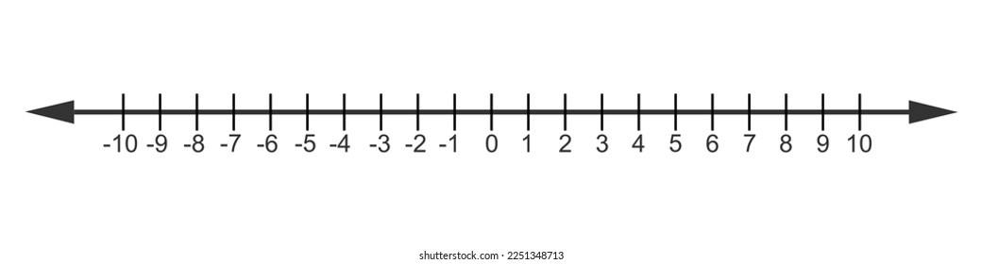

1. 3  
   **B.** -3  
   **C.** -11  
   **D.** 1

**3. Relaciona cada número en cifras con su nombre en palabras.**

| **Número (cifras)** | **Nombre en palabras** |
| --- | --- |
| A. 3,205,000 | 1. Tres millones ciento cincuenta mil |
| B. 7,000,000 | 2. Siete millones |
| C. 1,150,000 | 3. Un millón ciento cincuenta mil |
| D. 3,150,000 | 4. Tres millones doscientos cinco mil |
| **4. Relaciona cada operación con su resultado correcto**.   | **Operación** | **Resultado** | | --- | --- |  |  |  | | --- | --- | | A. −7+12 | 1. -10 |  |  |  | | --- | --- | | B. 9−15 | 2. 5 |  |  |  | | --- | --- | | C. −3−7 | 3. -6 |  |  |  | | --- | --- | | D. 4+(−9) | 4. -5 |     **5- Un comerciante pierde 20 bs seguido por 6 días ¿Cuál es el resultado de multiplicar está perdida?**  **A. -120 B.** +120 **C.** -26 **D.** +100 |  |

Instrucciones: Lee cuidadosamente cada pregunta y marca la opción correcta (A, B, C o D).

1. Sofía está organizando una fiesta y necesita resolver varios problemas. Ayúdala respondiendo la siguiente pregunta:

El ángulo entre las agujas del reloj cuando son las 3:45 pm es:   
A. 0°   
B. 90°   
C. 180°   
D. 270°

1. Si un triángulo tiene lados que miden 6 cm, 6 cm y 4 cm, ¿cómo se clasifica según sus lados?   
   A. Equilátero   
   B. Escaleno   
   C. Isósceles   
   D. Rectángulo
2. ¿Cuál es el resultado redondeado la más cercana de la operación 387,45 + 456,53?   
   A. 843,99  
   B. 844  
   C. 843,98   
   D. 840
3. Si una película dura 1 hora y 35 minutos y comienza a las 4:15 pm, ¿a qué hora termina?   
   A. 5:45 pm   
   B. 5:50 pm   
   C. 5:55 pm   
   D. 6:00 pm
4. ¿Cuál es el resultado de la operación combinada: 8 + 6 × (5 - 2)?   
   A. 26   
   B. 20   
   C. 14   
   D. 38